Ako sa registrovať do hry 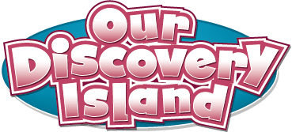
Návod na prihlásenie sa do hry (pre študenta aj učiteľa):
Kde nájdete kód?
Na poslednej strane SB/TB nájdete návod k registrácii do online hry Our Discovery Island.
V stierateľnom políčku sa nachádza kód, ktorý Vám umožní registrovať sa do hry.
Tento prístupový kód môžete použiť len jedenkrát.
Ako sa registrovať?
- Choďte na www.ourdiscoveryisland.com.
- Kliknite na tlačítko New User.
- Nasledujte inštrukcie, ktoré sa objavia na Vašej obrazovke a vyplňte registračný formulár.
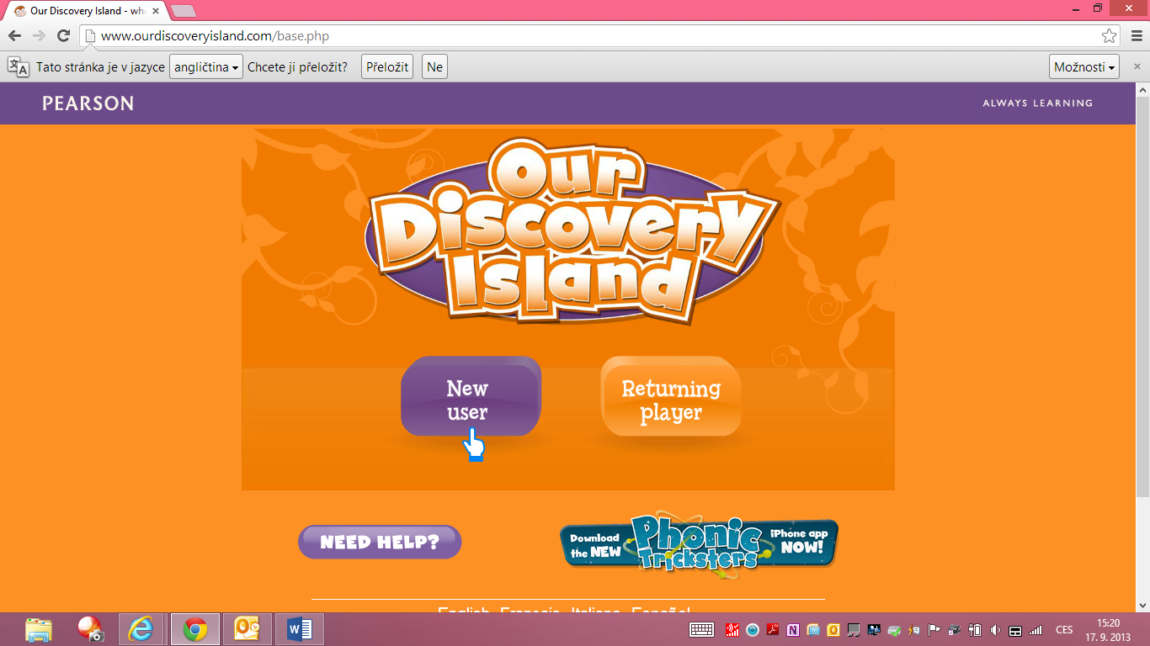

Acces code: nájdete na zadnej strane SB/TB po zotretí strieborného pola.
User name: jedná sa o užívateľské meno, ktoré by malo byť unikátne a je na Vás, aké si zvolíte.
Password: heslo podľa Vašej voľby, ktoré by malo mať min. 6 znakov bez medzier a symbolov.
Password hint: pomôcka k Vášmu kódu, ktorá Vám má pomôcť, ak by ste svoje heslo zabudli. Zvoľte si ho podľa Vášho uváženia.
Parent´s email adress: (email rodičov) na tento email budú zasielané prihlasovacie údaje.
Class ID: tento kód dá učiteľ študentovi, aby sa mohol prihlásiť do jeho triedy.
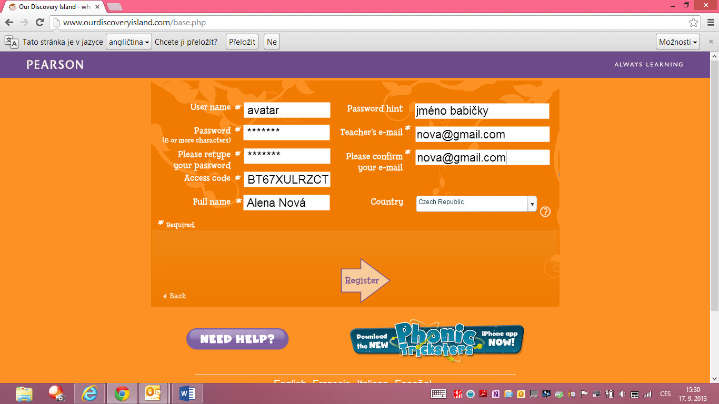

Návod pre učiteľa k získaniu ID triedy:
- Učiteľ sa môže registrovať na www.ourdiscoveryisland.com/teachers.
- Na tejto stránke učiteľ získa ID triedy, aby mohol triedu sledovať.
- Môžete si vytvárať nové triedy a študentom vždy zadať ID ich skupiny.
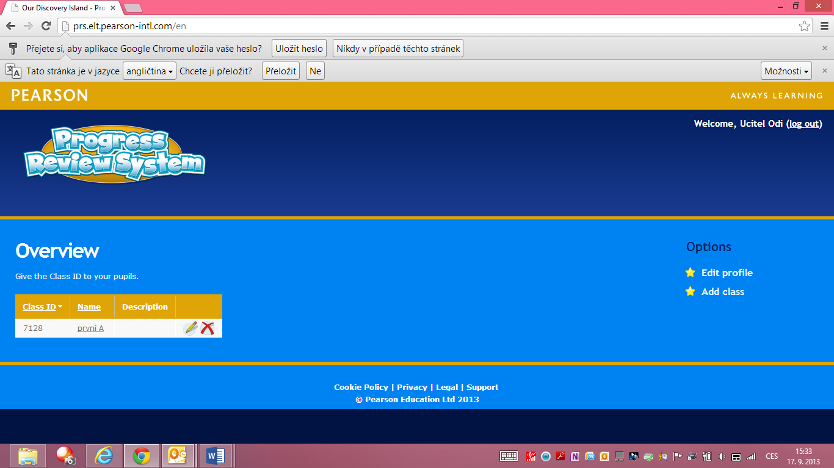

Vraciate sa do hry?
Kliknite na Returning player a zadajte svoje prihlasovacie údaje.
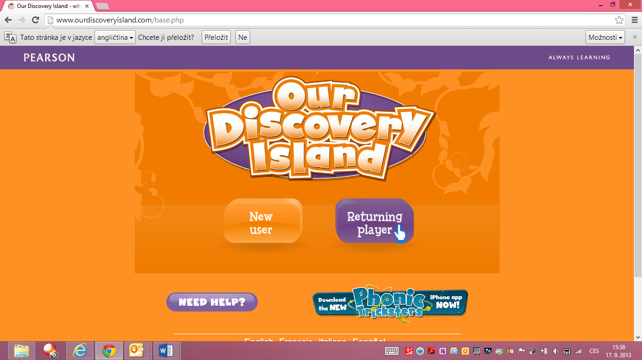
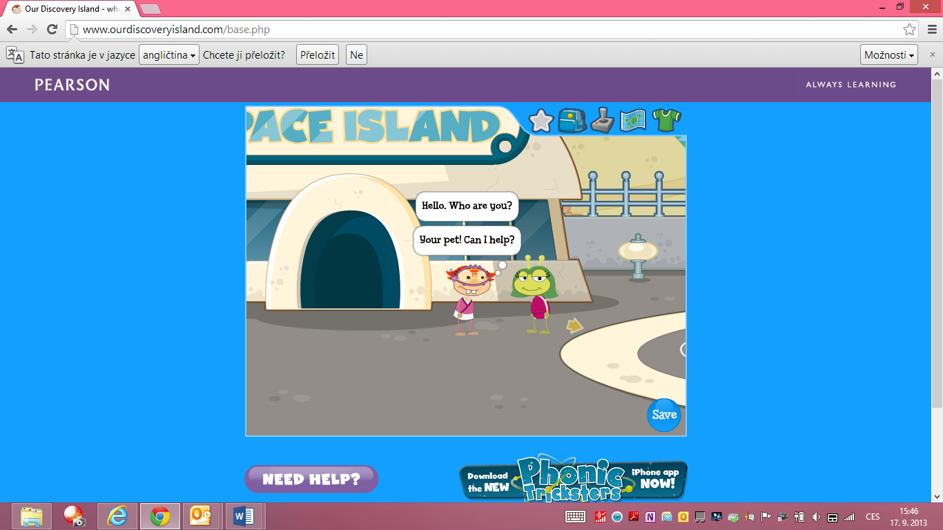
Pokiaľ potrebujete technickú podporu, kontaktujte:
httt://pearsonsupport.helpserve.com alebo info@venturesbooks.com alebo +421 (0)37 6520 261.

Prihlásenie pre rodičov
Ak chcete vidieť ako Vaše dieťa napreduje v online hre Our Discovery Island, použite jeho/jej prihlasovacie údaje na stránke:
http://www.ourdiscoveryisland.com/parents/
Užívateľské meno: Palkodavid
Heslo: *******
Ak chcete deaktivovať konto Vášho dieťaťa prosím kontaktujte Pearson na:
http://pearsonsupport.helpserve.com

